No Daftar : KLFR-089
FORMULIR PENDAFTARAN

KELAS : Perorangan
KATEGORI PERLOMBAAN : Mewarnai Tingkat TK/ SD Kelas I

- DATA PESERTA
- Nama Lengkap : ALEA MEKKA AZAHRA BARUS
- Tempat / Tanggal Lahir : Klumpang , 13-02-2019
- Jenis Kelamin : Perempuan
- Nomor HP / WA : 081378245517
- Utusan Dusun : Dusun XII Pasar II
- NIK : 1207245302190002

- PERNYATAAN PESERTA
Saya yang bertanda tangan di bawah ini menyatakan bahwa data yang saya isi adalah benar dan siap mengikuti peraturan MTQ yang berlaku.

Klambir Lima : 30-03-2026

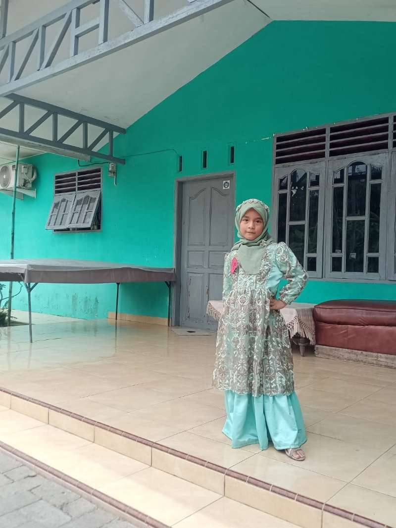 | 

